ПРЕСС-РЕЛИЗ
26.03.2024

Арест как основание для приостановления учетно-регистрационных действий с недвижимым имуществом

Наличие в сведениях ЕГРН информации о наложении ареста является основанием для приостановления органом регистрации прав учетно-регистрационных действий с недвижимым имуществом на основании п. 37
ч. 1 ст. 26 Федерального закона от 13.07.2015 № 218-ФЗ «О государственной регистрации недвижимости». По статистике, арест – это одно из наиболее часто встречающихся оснований для приостановления учетно-регистрационных действий.
Арест – это ограничение права собственности, либо иного вещного права для предупреждения отчуждения имущества. Решение о наложении ареста на имущество правомочен принимать только суд. Принятие мер обеспечения в виде наложения ареста на имущество, не лишает права собственности на имущество, а временно ограничивает право по распоряжению имуществом. Таким образом, наличие в сведениях ЕГРН записи об аресте, является препятствием для осуществления учетно-регистрационных действий с таким имуществом.
Поэтому прежде чем обратиться в орган регистрации прав за осуществлением учетно-регистрационных действий с недвижимым имуществом, не лишним будет проверить наличие таких препятствий для регистрации.
Получить информацию о наличии арестов возможно самостоятельно, запросив выписку из ЕГРН. Выписку можно заказать онлайн через портал государственных услуг Российской Федерации или обратиться лично в МФЦ. В выписке из ЕГРН будут отражены все сведения об обременениях, включая аресты.
Проверить наличие арестов возможно на официальном сайте Росреестра через сервис «Справочная информация по объектам недвижимости в режиме online».

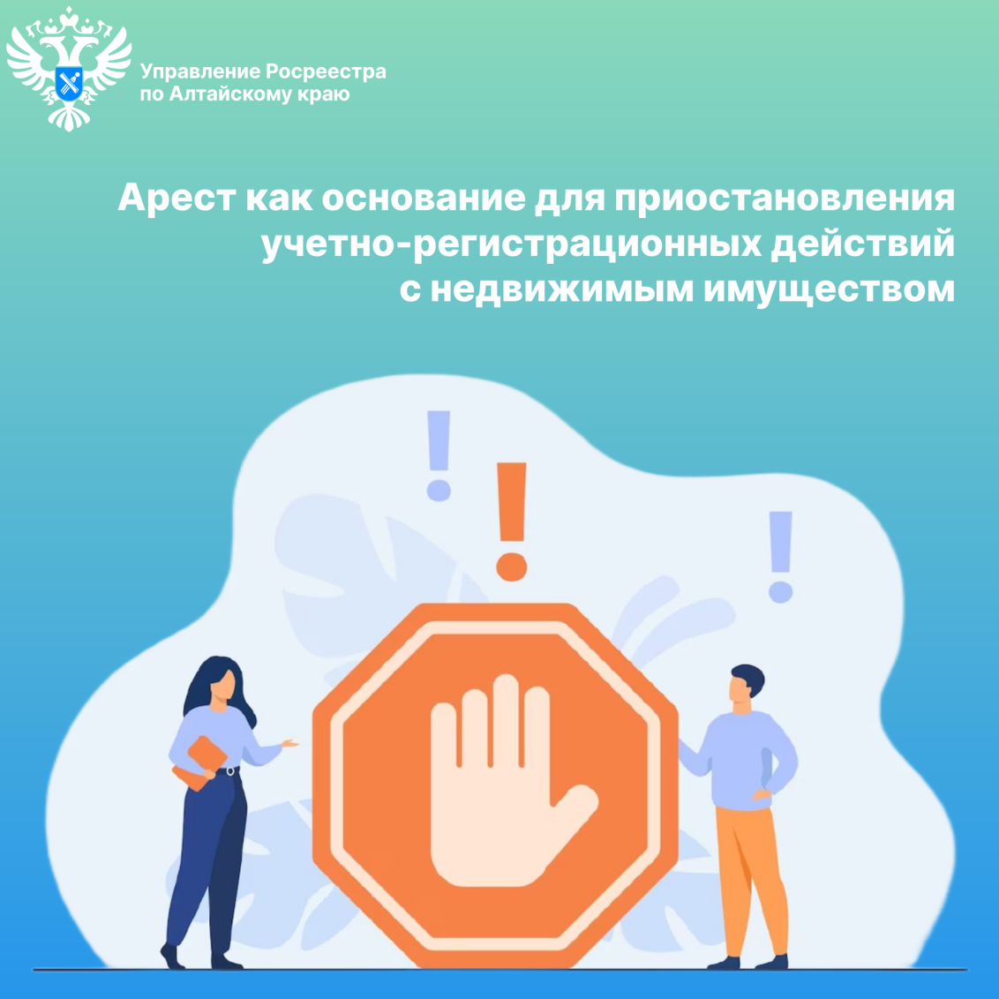

Об Управлении Росреестра по Алтайскому краю
Управление Федеральной службы государственной регистрации, кадастра и картографии по Алтайскому краю (Управление Росреестра по Алтайскому краю) является территориальным органом Федеральной службы государственной регистрации, кадастра и картографии (Росреестр), осуществляющим функции по государственной регистрации прав на недвижимое имущество и сделок с ним, по оказанию государственных услуг в сфере осуществления государственного кадастрового учета недвижимого имущества, землеустройства, государственного мониторинга земель, государственной кадастровой оценке, геодезии и картографии. Выполняет функции по организации единой системы государственного кадастрового учета и государственной регистрации прав на недвижимое имущество, инфраструктуры пространственных данных РФ. Ведомство осуществляет федеральный государственный надзор в области геодезии и картографии, государственный земельный надзор, государственный надзор за деятельностью саморегулируемых организаций кадастровых инженеров, оценщиков и арбитражных управляющих. Подведомственное учреждение Управления - филиал ППК «Роскадастра» по Алтайскому краю. Руководитель Управления, главный регистратор Алтайского края – Юрий Викторович Калашников.

Контакты для СМИ
Пресс-секретарь Управления Росреестра по Алтайскому краю
Бучнева Анжелика Анатольевна 8 (3852) 29 17 44, 5097
22press_rosreestr@mail.ru 656002, Барнаул, ул. Советская, д. 16
Сайт Росреестра: www.rosreestr.gov.ru
Яндекс-Дзен: https://dzen.ru/id/6392ad9bbc8b8d2fd42961a7
ВКонтакте: https://vk.com/rosreestr_altaiskii_krai
Телеграм-канал: https://web.telegram.org/k/#@rosreestr_altaiskii_krai
Одноклассники: https://ok.ru/rosreestr22alt.krai
https://vk.com/video-46688657_456239105

